Primljen: 13.03.2012. Stručni rad
Prihvaćen: 16.05.2002. UDK 004.92:796

Računalna animacija u sportu

Computer animation in sport
Jurica Trstenjak, Bruno Trstenjak, Bruno Palašek
Međimursko veleučilište u Čakovcu
Bana Josipa Jelačića 22a, 40000 Čakovec
e-mail: jurica.trstenjak@ck.t-com.hr, bruno.trstenjak@mev.hr, bruno.palasek@gmail.com

Sažetak: Da bi povećali svoja sportska dostignuća, sportaši primjenjuju različita tehnička pomagala. Jedno od tih pomagala je i računalo, točnije, računalna grafika pomoću koje se izvode razne animacije. Animacije mogu biti u vidu kretnji sportaša i kretnji sportskih rekvizita (lopte, loptice, palica, štapova…). Jedan od vodećih računalnih programa na području animacije u sportu je Hawk-eye. Hawk-eye je pretežno namijenjen disciplinama kao što su tenis, kriket, nogomet i biljar. U tenisu nam pomaže (između ostaloga) kod otkrivanja da li je loptica pala izvan granice igrališta ili ne. U nogometu nam otkriva da li je lopta prešla gol liniju. U biljaru nam sugerira mjesto udarca bijele kugle. Kod kriketa nam može simulirati putanju loptice kod različitih vrsta udarca.

Ključne riječi: računalna grafika, animacija, Hawk-eye, tenis, nogomet, biljar, kriket

Abstract: To maximize their sporting achievements, athletes used different technical aids. One of these aids is a computer, specifically, computer graphics, which are used for animations. Animations can be in the form of motions of athletes and movements of sport equipment (balls, bats, sticks,...). One of the leading software in animation in the sport's is Hawk-eye. Hawk-Eye was originally intended in disciplines, like tennis, cricket, football and billiards. In tennis helps (among others) for detecting whether the ball is in out of bounds or not. In football reveals whether the ball crossed the goal line. In the billiard, suggests where to hit the white ball. In cricket we can simulate the trajectory of balls in different types of stroke.

Key words: computer graphics, animation, Hawk-eye, tennis, football, billiard, cricket

- Uvod

Animacijom nazivamo tehniku koja skup slika (emitiranih jednu za drugom velikom brzinom) prikazuje kao pokrete. Svaka slika stoji u zasebnom okviru (frame). Efektna animacija prikazuje između 15 i 30 okvira u sekundi (Sveučilište u Rijeci, Odjel za informatiku, http://ahyco.ffri.hr/Seminari2010/Racunalna_grafika/VRSTE_SLIKA_animacija.html).
Računalna animacija je prikaz niza slika s ciljem da se dobije optička iluzija pokreta. Ovaj fenomen je moguć zbog svojstva našeg oka da ne percipira brze promjene slika- tromost oka. Tromost oka nam omogućava da umjesto serije odvojenih slika vidimo da se slika miče, ako se slike izmjenjuju brže od 16 okvira (frame-ova) u sekundi. Animacija se stvara digitalno na računalu.
Animacija u sportu može se koristiti na razne načine. Animacija se može koristiti u sportskom svijetu kako bi sportaši poboljšati svoje rezultate (Atariarchives, 1984., http://www.atariarchives.org/cap/showpage.php?page=21). Na primjer, ako snimimo četiri okvira čovjeka koji trči, moguće je simulirati nekog trkača hvatanjem njegovih kretnji pomoću računala i pretvoriti ih u slike na ekranu. Točnijim ispitivanjem bi mogli otkriti nesavršenost u koracima trkača i predložiti poboljšanja koja bi mogla napraviti razliku između pobjede i poraza. Slične ideje mogu se primijeniti na zamah tenisača, golfera ili bejzbolaša. Računalo digitalizira zamah ili ga pretvara u slike na ekranu. Trener koji bi koristio ovu tehnologiju zatim može mijenjati stvarni zamah prema bazi podataka prema idealnom zamahu. Sportaš će pokušati oponašati poboljšanu verziju zamaha dok ga računalo prati. Audio signalom poslanim od računala može se ukazati na približavanje sportaša u zamahu do idealnog. Glasniji ili viši ton mogu ukazivati na to. Ton bi se koristio kako ne bi bilo potrebno stalno pratiti ekran. Isto tako, animacija se može koristiti i u samoj igri. Teniski tereni su pokriveni sustavom koji se zove Hawk-eye. Taj sustav pomoću najmanje četiri kamere snima situaciju na terenu i u realnom vremenu ju prebacuje u računalo. Na zahtjev se može prikazati animacija loptice, njezine putanje i mjesta na terenu gdje je odskočila.

- Hawk-eye

Hawk-eye (http://www.hawkeyeinnovations.co.uk/) složen je računalni sustav koji se koristi u kriketu i tenisu, ali i u drugim sportovima, tako da vizualno prati putanju lopte te prikazuje zapis o statistički najvjerojatnijem putu kao pokretnu sliku. Razvijen je od strane Roke Manor Reaserch Limited u Velikoj Britaniji 2001. godine. Patent je bio podnesen, ali su ga kasnije Paul Romsey i David Sherry povukli. Nakon toga tehnologija je predana posebnoj tvrtci Hawk-Eye Inovation koja je nastavila s poboljšanjem tehnologije i puštanjem u upotrebu.

  - Način rada Hawk-Eye i primjena u tenisu

Svi Hawk-Eye sustavi temelje se na načelima triangulacije koristeći vizualne slike i vremenske podatke dobivene od najmanje četiri high-speed video kamere smještene na različitim mjestima i oko kutova područja za igru.
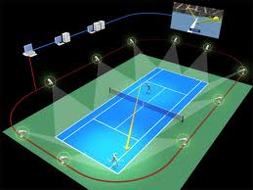
Slika 1: Prikaz razmještaja senzora (kamera) oko teniskog terena.

Sustav brzo obrađuje video podatke od high-speed video kamere i trackera za lopticu. Prethodno pohranjeni podaci sadrže unaprijed definiran model igrališta i uključuju podatke o pravilima igre. U svakom kadru poslanom iz svake kamere sustav identificira grupu piksela koji odgovara slici lopte. Sljedeće slike prikazuju različite faktore koji se uzimaju u obzir.

2D (x,y)

Video obrada se koristi za prepoznavanje središta lopte unutar svakog okvira svake kamere. Kretanje kamere kompenzira se praćenjem linije na igralištu.
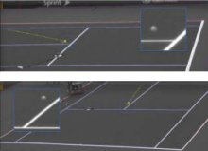
Slika 2. Različiti kutevi gledanja na lopticu.

3D (x,y,z)

Sustav triangulira podatke iz svake kalibrirane kamere kako bi se dobio 3D položaj lopte (http://hr.wikipedia.org/wiki/Triangulacija).

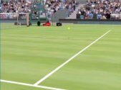
Slika 3. 3D pozicija loptice na animaciji.

4D (x,y,z,t)

Ovaj proces se ponavlja za svaki okvir tako da se 3D pozicija lopte može kombinirati za stvaranje jedinstvene putanje leta lopte.

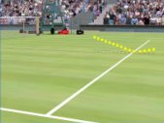
Slika 4. Putanja loptice u animaciji.

Bounce Mark

Putanja se zatim koristi za izračunavanje točnog područja kontakta lopte s igralištom.
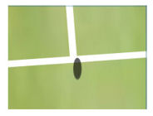
Slika 5. Obris loptice na mjestu gdje je udarila.

On tada izračunava za svaki okvir 3D položaj lopte uspoređujući svoju poziciju s najmanje dvije fizički odvojene kamere u istom trenutku u vremenu. Slijed okvira gradi putanju uz koju je lopta putovala te "predviđa" buduću putanju leta loptice i gdje će doći do kontakta s bilo kojim od sudionika igre na igralištu ili samog igrališta. Sustav također može protumačiti ove interakcije i odlučiti o tome je li došlo do kršenja pravila igre.

Slike 6 i 7 prikazuju korištenje sustava i njegovo odlučivanje prema pravilima igre.

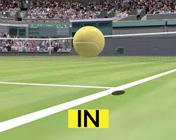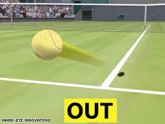
Slika 6. Loptica je pala na liniju. Slika 7. Loptica je pala izvan terena.

Sustav generira grafičku sliku lopte i njenu putanju na terenu, što znači da se informacije mogu osigurati sucima, televizijskim gledateljima ili za treniranje osoblja (linijskih sudaca na teniskom terenu).

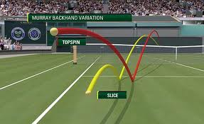
Slika 8. Prikaz animacije o putanji loptice.

Sam sustav praćenja je u kombinaciji s backend bazom podataka i može se arhivirati, tako da je moguće izdvojiti i analizirati statistike oko pojedinih igrača, cijele igre, usporedbe nekih poena, itd.
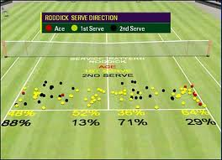
Slika 9. Statistika servisa.

  - Primjena u nogometu

Važna stavka Hawk-Eye sustava u nogometu je ta da sustav funkcionira samo u najvažnijem dijelu te igre: pogotku. Sustav je zamišljen tako da se oglašava samo u trenutku kada lopta prođe gol liniju. Sustav neće uzimati u obzir je li igra prekinuta (zbog prekršaja) prije prolaska lopte gol linijom već će samo glavnom sucu dati do znanja je li je prešla ili ne. Sustav bi se glavnom sucu javljao preko slušalice u uhu ili bi sudac koristio poseban sat koji će imati mogućnost komunikacije sa sustavom Hawk-eye.
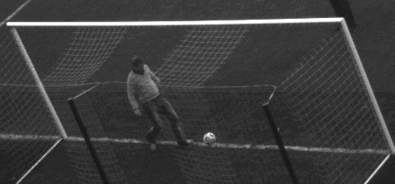
Slika 10. Problem vidljivosti (je li lopta prešla crtu ili ne).

Bitno je da sustav bude točan. Hawk-Eye football system mora imati preciznost koja dopušta pogrešku maksimalnih 5 mm. Sustav mora raditi u realnom vremenu i rezultat obrade mora biti trenutačan. Način rada sustava je isti kao i kod svih ostalih Hawk-Eye sustava. Slika svake kamere se procesuira i šalje centralnom računalu. Ono tada spaja sve dobivene podatke i određuje je li lopta prešla gol liniju ili ne. Kad se uspostavi da je lopta prošla gol liniju, sustav se javlja glavnom sucu utakmice i obavještava ga o tome (kratki ton) kako bi sudac mogao reagirati i dosuditi pogodak. Hawk-Eye football system će se koristiti samo za utvrđivanje pogodaka. Sustav se neće koristiti za dosuđivanje udaraca iz kuta ili ubacivanja sa strane. Isto tako, sustav se neće oglašavati u slučaju da lopta pogodi vratnicu i prođe gol liniju iznad ili pored iste. Sustav će se javiti makar lopta ušla u gol samo na jednu stotinku sekunde. Za tu potrebu sustav Hawk-Eye treba kamere koje će biti postavljene unutar gola i koje će moći snimati do 500 slika u sekundi (normalne kamere snimaju 25). Trodimenzionalni prostor gola se može mijenjati u raznim situacijama (npr. igrač se zabio u vratnicu, vjetar njiše kamere koje motre gol liniju...). Hawk-Eye sustav ima rješenja za takve situacije. Najveća dobit u nogometu će biti u gužvama u kaznenom prostoru prilikom izvođenja udaraca iz kuta ili slobodnih udaraca u blizini gola. Zbog puno igrača, lopta u takvim slučajevima može biti prikrivena (nenamjerno) od strane nekih igrača pa je za pravilno funkcioniranje sustava potreban veći broj kamera tako da se u svakom trenutku u svakoj situaciji lopta može vidjeti s barem dvije kamere.
Hawk-Eye može pronaći loptu i u slučaju da je ona vidljiva samo 25% na kameri (zbog igrača oko nje). Ta posebna vidljivost je jedna od jačih strana Hawk-Eye football system-a. Na Slici 11 vidimo da je Hawk-Eye sustav detektirao loptu, iako se vidi samo njen dio.
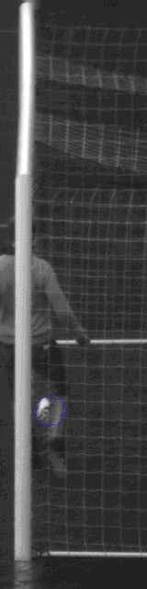
Slika 11. Snaga vidljivosti Hawk-Eye sustava.

Možemo zaključiti da će Hawk-Eye pomoći nogometu kao igri na način da nakon utakmice neće biti rasprava o tome je li gol bio postignut i prosuđivanje o tome je li lopta prošla crtu ili ne, već će se će to prepustiti tehnologiji koja ima puno bolji „vid“ od ljudskog oka.

  - Primjena u biljaru (snookeru)

U pogledu inovacija „Hawk-eye“ se koristi i u biljaru. Radeći u tandemu sa stručnim pogledom komentatora Hawk-eye Snooker software nudi širok spektar mogućnosti za poboljšanje doživljaja TV gledatelja.

Players eye view (pogled igrača)

Hawk-eye može točno prikazati što se nalazi u vidnom području igrača kada se priprema za udarac. Kada igrač pokušavati izvesti escape shot ili ako samo želi vidjeti može li kugla proći pokraj druge kugle, pokazuje gledatelju koliko teško je igrač izveo udarac.
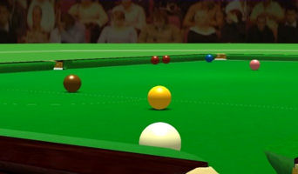
Slika 12. Players eye view.

Plava točka

Igrači mogu udariti bijelu kuglu na različita mjesta, zbog čega tada kugla i drugačije reagira. Hawk-eye stoga može gledatelju pokazati na kojem mjestu bi igrač točno trebao udariti bijelu kuglu kako bi proizašao željeni učinak. Tada gledatelj može to znanje iskoristiti kao pomoć kod vlastitog igranja.

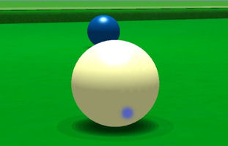
Slika 13. Mogućnosti udarca u bijelu kuglu.

Animirani udarci

Komentatori često raspravljaju o udarcima koje je igrač trebao napraviti ili mogao izvesti na drukčiji način. Hawk-eye može vizualno prikazati ponovni udarac u virtualnom svijetu. Primjeri ove aplikacije:
- Kada igrač zna kako želi udariti kuglu, no pogriješi. Tada hawk-eye može pokazati kamo bi kugla otišla da je pogođena na pravi način.
- Kada igrač odluči ne igrati zato što mu se taj udarac čini riskantnim (bijela kugla odlazi u rupu ili neželjena kugla odlazi u rupu). Hawk-eye tada može vizualizirati gledateljima i komentatorima kako bi se udarac završio da je igrač pucao.
- Kada je igrač bez izlaza, hawk-eye pokazuje moguće rješenje.
- Hawk-eye može pokazati što bi se dogodilo da je igrač odlučio izbiti crvene kugle, umjesto igranja na sigurno.
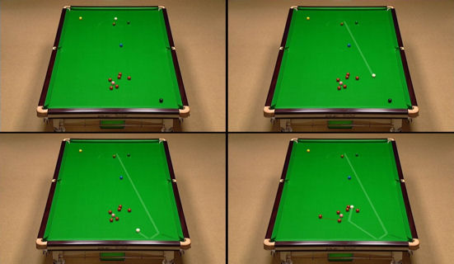
Slika 14. Prikaz 4 mogućih situacija kod animiranih udaraca.

Sjene

Efekt sjene može se koristiti kao prikaz područja na koje bijela kugla ne može doći bez da ne pogodi kuglu. To daje gledateljima objašnjenje na eventualne udarce igrača.
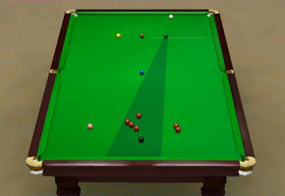
Slika 15. Sjena u animaciji.

Hawk-Eye at the World Snooker Championships 2007

Hawk-eye prvi puta je prezentirao svoju tehnologiju na Snooker Grand Prix u Aberdeenu. Od tada se koristi i na Wembleyu, a od nedavno i na svjetskim prvenstvima u biljaru. Hawk-eye dio je pokrivenosti BBC-a te tako privlači publiku diljem svijeta.

  - Primjena u kriketu

Koji je princip rada u kriketu? Hawk Eye koristi 6 vrlo brzih kamera koje su pozicionirane oko terena i kalibrirane (Slika 16). Sve kamere imaju ugrađen software protiv njihanja (engl. anti-wobble software) koji je zadužen za kretanje kamera. Kada je loptica bačena, sustav ju je u stanju detektirati u svakoj slici video zapisa. Kombiniranjem pozicija loptice od svih kamera može se dobiti 3D animacija kretanja loptice. Slika 16 prikazuje smještaj kamera na terenu.
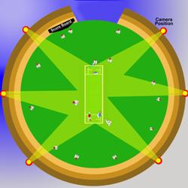
Slika 16. Smještaj kamera na terenu.

Kretanje loptice se dijeli u 2 dijela: dio od bacanja do udarca u zemlju i dio kada se loptica odbije od zemlje pa do udarca. Mjerenjem pozicije loptice, brzine i smjera kretanja, može se izračunati zamah i jačina udarca. Na temelju tih podataka, može se predvidjeti putanja loptice.

DeSpin grafika

DeSpin grafika je dio Hawk- Eye paketa. Zaslužan je za prikazivanje stvarne putanje loptice (crvena boja) i putanje koju bi loptica imala bez spina (plava boja).

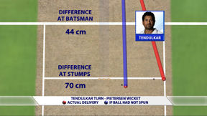
Slika 17. Razlika u duljini bacanja zbog korištenja spina.

Pitch Maps (mapa udaraca)

Hawk-Eye može prikazati mapu svih udaraca u odvojenom prikazu.

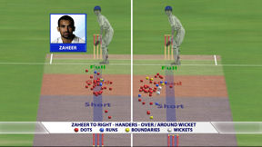
Slika 18. Mapa svih udaraca.

Beehives („košnice“) prikaz

Beehives prikazuje loptice koje su prošle udarača.

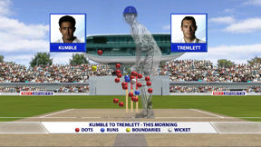
Slika 19. Loptice koje su prošle udarača.

  - Greške sustava

Hawk-Eye je sada poznat navijačima, gledateljima i televizijskim komentatorima diljem svijeta i mogućnost drugog pogleda koji donosi u sportove kao što su kriket i tenis. Iako je novu tehnologiju prihvatila većina, on je nedavno bio kritiziran od strane nekih, često na mjestima gdje je jedna odluka (kriva) mijenjala tok cijele igre. Neki komentari su išli na statičnu marginu pogreške koja iznosi 3.6 mm. Dok jedni smatraju da je prostor greške jako malen, drugi smatraju da je 3.6 mm prevelika greška.
Svaki računalni sustav može imati logičku grešku, a sljedeća je poznata pratiteljima i navijačima Ivana Ljubičića. Servirajući na 5-7, 4-4 Ljubičić je očito osvojio poen. Jedan lob koji je na video snimci bio desetak centimetara izvan linije (OUT), Murray je iskoristio svoje pravo za pregled pomoću Hawk-eye i Hawk-Eye je lopticu prikazao kao unutar linije (IN). Do greške je došlo zbog toga jer je lob bio visok, loptica je prvi put pala van, a drugi puta je pala na sredinu linije. Sustav je za utvrđivanje uzeo drugo odskakanje loptice i prikazao da je loptica bila IN. Slika 20 prikazuje let loptice i njezino odskakanje.

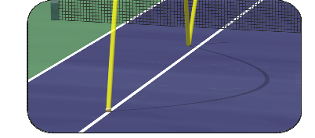
Slika 20. Let loptice i njezino odskakanje.

Sljedeća slika prikazuje referentnu točku koju je sustav uzeo za prikaz je li loptica bila u polju ili izvan.

Slika 21. Loptica pada na liniju.
- Zaključak

Računalna animacija se koristi na mnogim mjestima u sportu. Jedna od primjena je Hawk-Eye sustav u tenisu, kriketu itd. Svaki računalni sustav je podložan greškama a ljudi se trude da broj grešaka smanje na minimum. Greška od 3.6 mm koju ima Hawk-Eye može se u nekim slučajevima smatrati i velikom. Pri velikim brzinama kojima teniska loptica leti i udara u tenisku podlogu, ljudsko oko može pogriješiti puno više nego računalni sustav. U budućnosti će Hawk-Eye vjerojatno biti unaprijeđen, a statička margina greške će biti manja. Tehnologija je ta koja daje mogućnost računalnoj animaciji da bude točna i kako će se tehnologija popravljati, tako će i računalna animacija sve više ulaziti u sport.

Literatura

- http://ahyco.ffri.hr/Seminari2010/Racunalna_grafika/VRSTE_SLIKA_animacija.html
- http://www.atariarchives.org/cap/showpage.php?page=21
- http://en.wikipedia.org/wiki/Hawk-Eye
- http://hr.wikipedia.org/wiki/Triangulacija
- www.hawkeyeinnovations.co.uk/
- http://www.hawkeyeinnovations.co.uk/?page_id=1011
- http://www.hawkeyeinnovations.co.uk/?page_id=1076
- http://www.hawkeyeinnovations.co.uk/?page_id=1074

high-speed video kamere koriste se za snimanje brzih scena i u mogućnosti su snimiti i do 1000 sličica u 1 sekundi.
tracker (PointTracker)- proizvod tvrtke IBM, aplikacija koja se koristi za 3D prikaz kretanja.
backend baza podataka- baza podataka u kojoj su spremljeni osnovni podaci o igraču.
escape shot- udarac u biljaru kad igrač kuglom preskače drugu kuglu.
Andy Murray je pobijedio Ivana Ljubičića rezultatom 7:5 i 7:6 (Indian Wells, 2009.).

